1. SØNDAG I ADVENT
- for hele familien!
___________________

30. november kl. 14.00

UGILT KIRKE
___________________

Elever fra Lørslev Friskole opfører
KRYBBESPIL
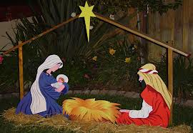

Kl. 15.00 er alle velkomne i
UGILT FORSAMLINGSHUS
til æbleskiver, juletræ og godteposer…
Voksne 30,- og børn 15,-

Arrangører:
Lørslev Borgerforening, Ugilt Beboerforening, Ugilt Forsamlingshus og Ugilt Menighedsråd

